IAI S.A. na Fashion Business Congress już 25 października w Łodzi
25 października odbędzie się już 10 odsłona konferencji Fashion Business Congress w Łodzi. Konferencja poświęcona jest e-commerce w modzie. IAI S. A. jako czołowy przedstawiciel e-commerce w Polsce w tym i dla branży modowej/odzieżowej będzie uczestniczyć w tym spotkaniu.

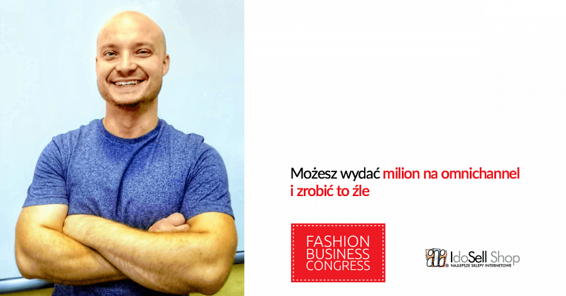
Chcesz zwiększyć sprzedaż internetową w Polsce, a także na rynkach zagranicznych? Interesuje Cię lepsza integracja sprzedaży offline z online? A może zastanawiasz się jak lepiej wykorzystać potencjał swojego e-biznesu w synergii B2B2C? Jeśli tak to zapraszamy do spotkania z naszym specjalistą w celu bezpośredniej wymiany doświadczenia i pomysłów!
Zapraszamy do spotkania z naszym ekspertem i COO działu obsługi klienta Pawłem Piotuchem, który podczas Fashion Business Congress odpowie na wszelkie Państwa pytania.
Więcej informacji pod tym linkiem: IAI S.A. na Fashion Business Congress już 25 października w Łodzi
ZAPRASZAMY!

